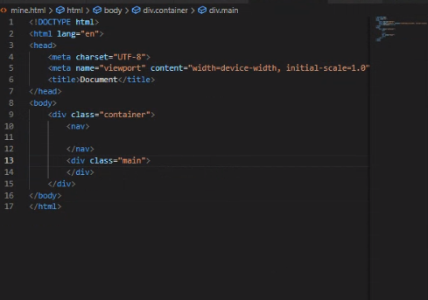

   <div class="navbar">

        <nav>

        </nav>

    </div>